Лекція 3
Зміст.
Омікс-технології – це сучасний комплекс високопродуктивних методів у молекулярній біології, що вивчають біологічні системи на глобальному рівні, аналізуючи всі молекули (гени, РНК, білки, метаболіти) одночасно, включаючи геноміку, транскриптоміку, протеоміку та метаболоміку, щоб зрозуміти складні біологічні процеси, мутації, їхній вплив на організм та розробити нові методи лікування в медицині. Ці технології дозволяють побачити цілісну картину життя від ДНК до функцій клітини.
Вступ.
Основні напрямки омікс-технологій
- Геноміка: Вивчення повного набору генів (геному) організму, ідентифікація мутацій та їх зв'язок із хворобами.
- Епігеноміка: Вивчення змін у регуляції генів, які не торкаються послідовності ДНК.
- Транскриптоміка: Аналіз всіх молекул РНК (транскриптому), що показує, які гени активні в певний момент.
- Протеоміка: Вивчення білків, їхньої кількості, структури та функцій.
- Метаболоміка: Аналіз усіх метаболітів (малих молекул) в клітинах, що відображає їхній функціональний стан.
- Метагеноміка: Вивчення генетичного матеріалу, зібраного з цілих екосистем (наприклад, мікробіому кишківника).
Навіщо вони потрібні?
- Персоналізована медицина: Підбір лікування на основі генетичного профілю пацієнта.
- Розробка ліків: Виявлення нових мішеней для терапії.
- Вивчення хвороб: Розуміння складних механізмів розвитку раку, діабету, неврологічних розладів.
- Системна біологія: Інтеграція даних для розуміння організму як єдиної системи.
Омікс-технології є фундаментом для розуміння біології на новому, глибинному рівні, і їхня роль у науці та медицині постійно зростає.

Тема лекції 3. Системна біологія: предмет, інструменти, експериментальні методи

Мета вивчення теми. Вивчення експериментальних методів системної біології

План лекції.
- Протеоміка та Метаболоміка
- Вивчення білково-білкових взаємодій (інтерактомія)
- Глікоміка
- Феноміка
Перелік ключових термінів і понять.
Тема лекції 3. Системна біологія: предмет, інструменти, експериментальні методи
Комплексному, цілісному вивченні біологічних систем через інтеграцію великих обсягів експериментальних даних ("омні" технології) та математичного моделювання, щоб зрозуміти, як взаємодія окремих частин породжує властивості цілої системи (емерджентні властивості).
Якщо ж ви шукаєте суть конкретного питання для самоконтролю з попереднього списку, оберіть номер питання, і я детальніше поясню його мету.

Викладання лекційного матеріалу.

Питання для самоконтролю.
Предмет системної біології
- Що відрізняє системну біологію від традиційної (редукціоністської) біології? (Поясніть різницю в підходах до вивчення складних біологічних явищ).
- Що таке емерджентні властивості в контексті біологічних систем і чому вони важливі для системної біології?.
- На яких рівнях організації (молекулярний, клітинний, організмовий, екосистемний тощо) може застосовуватися системний підхід?.
- Які основні характеристики біологічних систем (наприклад, відкритість, саморегуляція, гомеостаз)?.
- Наведіть приклад біологічної мережі (наприклад, генної регуляторної мережі або метаболічного шляху), яка є об'єктом вивчення системної біології.
Інструменти системної біології
- Яку роль відіграє математичне моделювання в системній біології?.
- Чому для розуміння біологічних систем потрібні як експериментальні, так і обчислювальні методи?.
- Які завдання вирішує біоінформатика в системній біології?
- Поясніть сутність мережевого аналізу та як він допомагає візуалізувати та зрозуміти взаємодії в складних системах.
Експериментальні методи системної біології
- Що об'єднує всі "омні" технології (геноміка, протеоміка, метаболоміка) в контексті системної біології?
- Який основний метод використовується для отримання даних у протеоміці та метаболоміці? (Підказка: мас-спектрометрія).
- Які переваги методів секвенування нового покоління (NGS) для системного аналізу порівняно зі старими методами?
- Як високопродуктивні технології (high-throughput technologies) сприяють збору великих масивів даних, необхідних для системної біології?
- Які типи даних збирають за допомогою методів мікроскопії та зображення і як ці дані інтегруються в системні моделі?

Література.
- Околітенко Н.І., Гродзинський Д.М. «Основи системної біології: навч. посіб.» (Київ : Либідь, 2005).
- Сиволоб А.В. «Молекулярна біологія» (Київ : Видавничо-поліграфічний центр “Київський університет”, 2008 або пізніші видання).
- Альбертс Б., Джонсон А. та ін. «Молекулярна біологія клітини» (Переклад з англійської. Львів : Видавничий дім «Наутілус», 2018).
для поглибленого вивчення)
Для системної біології критично важливими є сучасні англомовні джерела, оскільки це швидкозмінна галузь.
- Uri Alon. «An Introduction to Systems Biology: Design Principles of Biological Circuits» (Chapman & Hall/CRC, 2006).
- Eberhard Voit. «A First Course in Systems Biology» (CRC Press, 2017 або пізніші видання).
- Klaus Schaper, Eberhard Voit, Olaf Wolkenhauer. «Systems Biology: A Textbook» (Wiley, 2017).
Ілюстративний матеріал.
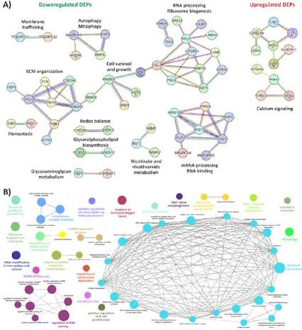
- Схеми інтеграції мультиомних даних (геноміка, протеоміка, метаболоміка) демонструють, як системна біологія об'єднує різнорідну інформацію для створення цілісної картини біологічної системи.

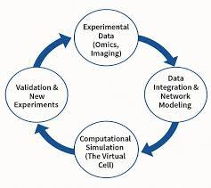
Ці діаграми показують типовий робочий процес системної біології: від збору широкомасштабних експериментальних даних ("омні"-технології) до побудови обчислювальних моделей, симуляції, висунення нових гіпотез та їх експериментальної перевірки.

